Уважаемые партнеры!
Приглашаем Вас принять участие в мотивационной программе:
«Гарантированный подарок за каждый плоттер» от Marvel Kazakhstan.

Приобретая плоттеры Canon с 15 октября по 15 декабря 2016 года, Вам начисляются баллы. После завершения программы баллы можно обменять на подарки.
Все условия ниже:

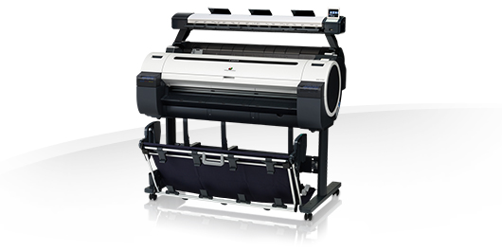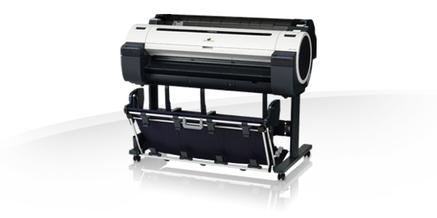

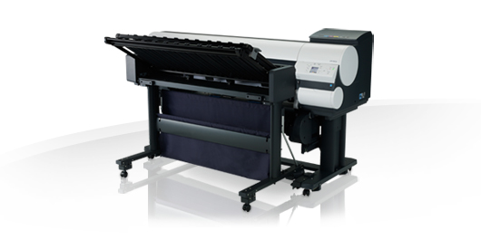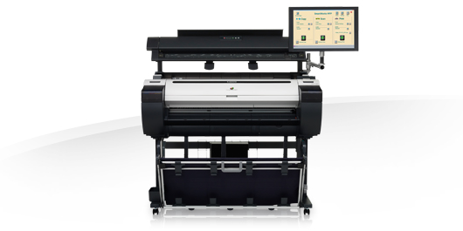

Как заработать баллы
Таблица баллов по моделям аппаратов:
Модель плоттера | Баллы за модель
iPF670 | 10
iPF770 | 20
iPF780 | 20
iPF785 | 30
iPF830 | 30
iPF840 | 40
iPF850 | 50
LFSM40MFP | 30
LFSM40MFPAIO | 50
LFSL24 | 30
LFSL36 | 20

Как потратить баллы
На накопленные в период проведения программы баллы можно выбрать подарки согласно предложенному списку ниже или из текущего прайс-листа компании Marvel Kazakhstan из расчета
1 балл - 4 евро.

Баллы | Подарок
10 | Беспроводные наушники Sennheiser HDR 160
10 | Внешний диск 2.5" 500GB WD ELEMENTS PORTABLE BLACK
10 | Наушники Sennheiser CX 686G Sports
10 | Наушники Marshall Mode Black/White Android ()
20 | Беспроводные наушники Sennheiser HDR 175
20 | Внешний накопитель LaCie Porsche Design Mobile Drive P9220 1TB / USB 3.0
30 | Накладные наушники Sennheiser Urbanite Nation
40 | PIXMA G2400 (МФУ) СНПЧ 0617C009
50 | PIXMA G3400 (МФУ с wi-fi) СНПЧ 0630C009
50 | Акустическая система Marshall Acton Cream
70 | Наушники Sennheiser HD 650
80 | Смартфон (Yotaphon) YD201 Titanium Android 4.4.3/4 ядра до 2.2 ГГц,Adreno 330/5 в/ Li-Ion 2550 мАч/nanoSIM/ LTE, Bluetooth 3.0, NFC, USB on the Go
90 | Ноутбук 80E100CURK Lenovo G4045 14.0 HD(1366x768)/AMD A8-6410 QC 2.0GHz/4Gb/1Tb/AMD Radeon R5 M330 2Gb/DVD-RW/Win 10 Home/Black
100 | Фотоаппарат EOS 1300D + объектив EFS18-55
110 | Ноутбук 80UD005SRK Lenovo Ideapad 110 15.6 HD (1366x768)/Intel® Core™ i5-5200U DC 2.2GHz/4GB/1TB/AMD Radeon R5 M430 2GB/DVD-RW/WiFi+BT+WebCam/Win 10 Home/Black
120 | Смартфон HTC One (M9) Gold on Gold
130 | Ноутбук 80T3004KRK Lenovo Ideapad 110 15.6 HD (1366x768)/Intel® Core™ i5-5200U DC 2.2GHz/4GB/1TB/AMD Radeon R5 M430 2GB/DVD-RW/WiFi+BT+WebCam/Win 10 Home/Black
140 | Фотоаппарат EOS700D + объектив EFS1855ISSTM
160 | Ноутбук W4P11EA HP ProBook 450 / DSC 2GB i5-6200U DDR4 450 / 15.6 FHD SVA AG / 8GB DDR4 1D / 1TB 5400 / DOS / DVD+-RW / 1yw / Webcam / kbd TP / Intel AC 1x1+BT / FPR
200 | Фотоаппарат EOS750D + 18-55IS

За дополнительной информацией Вы можете обращаться к менеджерам по продажам компании Marvel Kazakhstan.
Mail: canon@marvel.kz
Тел: +7 (727) 396-90-00
C уважением,
компания Marvel Kazakhstan.

